Universidade Federal de Pernambuco
Centro de Informática - CIn

INDICADORES DE SATISFAÇÃO DO PASSAGEIRO EM AEROPORTOS

Relatório do Projeto de Integração
Banco de Dados - 2026.1

Abhner Adriel Cristóvão Silva - abhner.adriel

1. Descrição da Base de Dados Unificada
A base unificada foi criada a partir de três planilhas da Pesquisa de Satisfação do Passageiro em Aeroportos. referentes ao 1º trimestre de 2024. 2025 e 2026. Depois da integração. o modelo final ficou com 77.194 entrevistas e 533.891 avaliações de indicadores.
A modelagem final foi organizada em Esquema Estrela. A tabela fato_entrevista representa uma entrevista por passageiro. A tabela fato_avaliacao representa uma avaliação de indicador feita dentro de uma entrevista, o que facilita análises por indicador, aeroporto, ano e perfil.
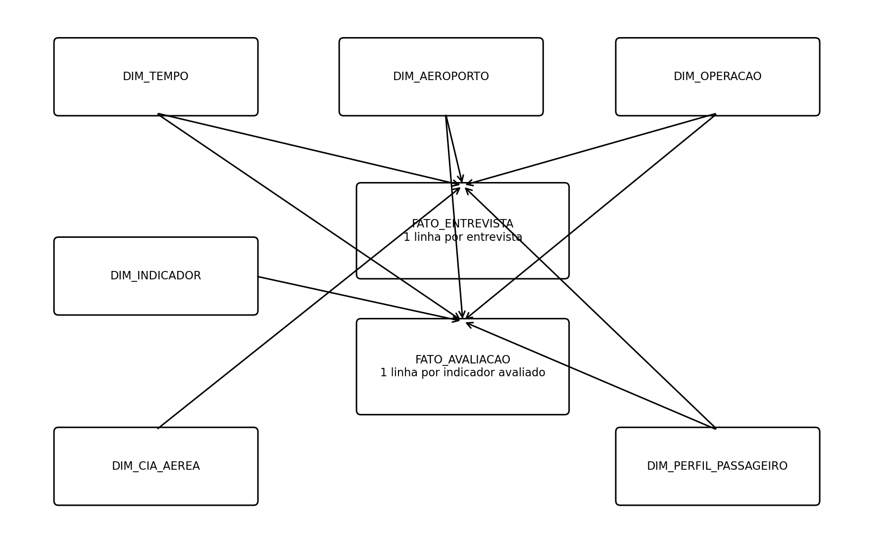
Figura 1 - Representação visual simplificada do esquema estrela.
tabela | linhas_etl | linhas_elt | diferenca
dim_tempo | 271 | 271 | 0
dim_aeroporto | 20 | 20 | 0
dim_cia_aerea | 39 | 39 | 0
dim_operacao | 77 | 77 | 0
dim_perfil_passageiro | 15382 | 15382 | 0
dim_indicador | 62 | 62 | 0
fato_entrevista | 77194 | 77194 | 0
fato_avaliacao | 533891 | 533891 | 0

2. Explicação Detalhada do Processo de Integração
O processo começou com a leitura dos três arquivos XLSX. As planilhas possuem linhas iniciais com metadados, então o cabeçalho real foi lido a partir da terceira linha. Depois disso, os dados dos três anos foram empilhados em uma base única, mantendo uma coluna de ano de origem.
Em seguida, os nomes das colunas foram padronizados para snake_case, sem acentos e sem espaços. Essa padronização facilitou a escrita dos scripts, das consultas SQL e a criação das tabelas no SQLite.
A etapa seguinte foi a limpeza dos dados: remoção de linhas vazias, tratamento da chave da entrevista, padronização das datas e horários, conversão das notas para valores numéricos válidos de 1 a 5 e tratamento de valores ausentes ou respostas como NS/NR.
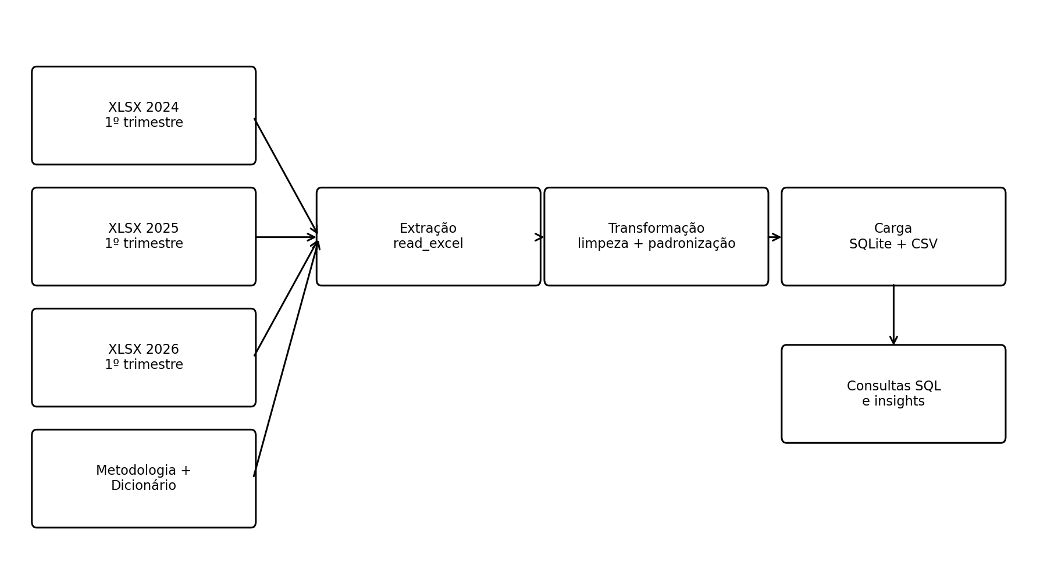
Figura 2 - Fluxo usado para integrar as fontes, transformar os dados e gerar análises.

3. Justificativa da Escolha da Base de Dados
A base foi escolhida por tratar de um tema real e útil: a satisfação dos passageiros com serviços aeroportuários. Ela permite estudar pontos como check-in, inspeção de segurança, conforto da sala de embarque, sanitários, internet, comércio, alimentação, bagagem e satisfação geral.
Também é uma base adequada para integração porque há arquivos de anos diferentes com a mesma estrutura, permitindo comparação temporal. Além disso, a pesquisa tem metodologia documentada e usa uma escala de notas fácil de analisar.

4. Descrição dos Processos de Transformação Aplicados

4.1 Padronização de colunas
As colunas foram convertidas para nomes mais fáceis de trabalhar, como satisfacao_geral, cia_aerea e inicio_coleta.

4.2 Correção de datas
Algumas datas do arquivo de 2024 vieram como número serial do Excel. Foi feito um tratamento específico para converter esses números para datas reais.

4.3 Tratamento de ausências
Campos textuais vazios foram padronizados como Não informado nas dimensões. Já respostas NS/NR em notas foram tratadas como ausência, pois a escala válida é de 1 a 5.

4.4 Conversão das notas
Todos os indicadores foram convertidos para número, aceitando apenas notas válidas entre 1 e 5.

4.5 Fato de avaliação
Os indicadores, que originalmente ficavam em várias colunas, foram transformados em linhas na fato_avaliacao. Isso deixou a análise por indicador muito mais simples.

5. Comparativo entre ETL e ELT
No ETL, os dados foram extraídos, transformados em Python/Pandas e depois carregados no SQLite. No ELT, os dados foram carregados primeiro em uma tabela de staging no SQLite e depois transformados por SQL dentro do banco.
Critério | ETL | ELT
Ordem | Extrai, transforma e carrega | Extrai, carrega e transforma
Transformação | Python/Pandas | SQL dentro do banco
Vantagem | Mais controle no código | Mais próximo do banco e das consultas
Desvantagem | Pode exigir mais memória antes da carga | Depende mais da capacidade do banco
Uso no projeto | src/etl/run_etl.py | src/elt/run_elt.py

A validação final mostrou que os dois pipelines chegaram à mesma quantidade de linhas nas tabelas finais, o que indica consistência entre as duas abordagens.

6. Apresentação de Três Análises e Insights

6.1 Evolução da satisfação geral por ano
ano | total_entrevistas | media_satisfacao_geral | percentual_avaliacoes_positivas
2024.0 | 25586.0 | 4.414 | 92.99
2025.0 | 25829.0 | 4.443 | 93.72
2026.0 | 25779.0 | 4.485 | 94.61

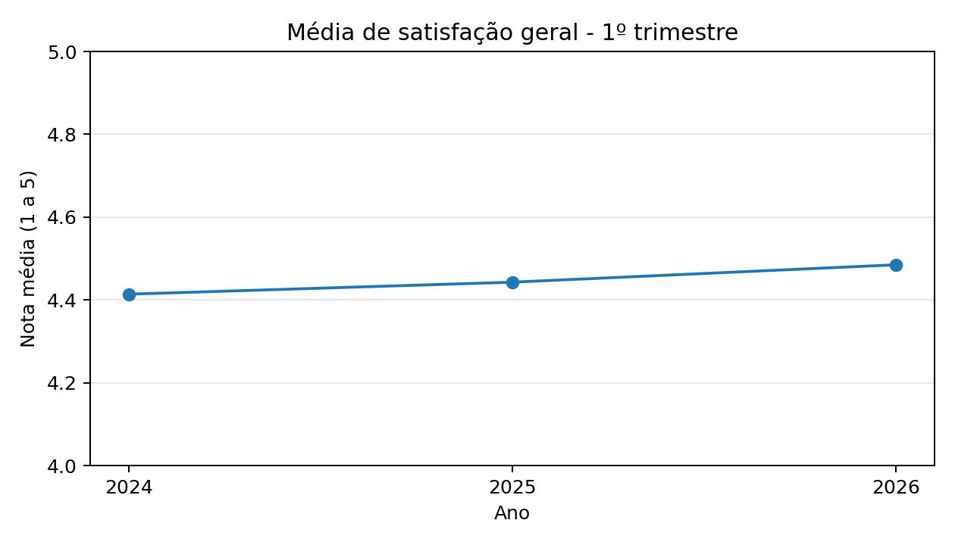
Figura 3 - Evolução da média de satisfação geral por ano.
A média de satisfação geral subiu de 4.414 em 2024 para 4.485 em 2026. O percentual de avaliações positivas também aumentou, chegando a 94.61% em 2026.

6.2 Ranking de aeroportos
codigo_icao | nome_aeroporto | uf | total_entrevistas | media_satisfacao_geral | percentual_positivo
SBFL | Florianópolis / Hercílio Luz | SC | 3862 | 4.726 | 97.62
SBVT | Vitória / Eurico de Aguiar Salles | ES | 3700 | 4.646 | 98.03
SBPA | Porto Alegre / Salgado Filho | RS | 3952 | 4.572 | 96.96
SBMO | Maceió / Zumbi dos Palmares | AL | 3883 | 4.559 | 96.57
SBCT | Curitiba / Afonso Pena | PR | 3912 | 4.515 | 96.5

codigo_icao | nome_aeroporto | uf | total_entrevistas | media_satisfacao_geral | percentual_positivo
SBGL | Rio de Janeiro / Antônio Carlos Jobim - Galeão | RJ | 3747 | 4.353 | 93.03
SBGR | Guarulhos / Governador André Franco Montoro | SP | 5336 | 4.344 | 91.45
SBRJ | Rio de Janeiro / Santos Dumont | RJ | 3706 | 4.337 | 93.9
SBSP | São Paulo / Congonhas | SP | 3678 | 4.25 | 88.61
SBBE | Belém / Val de Cans - Júlio Cezar Ribeiro | PA | 3851 | 4.138 | 84.11

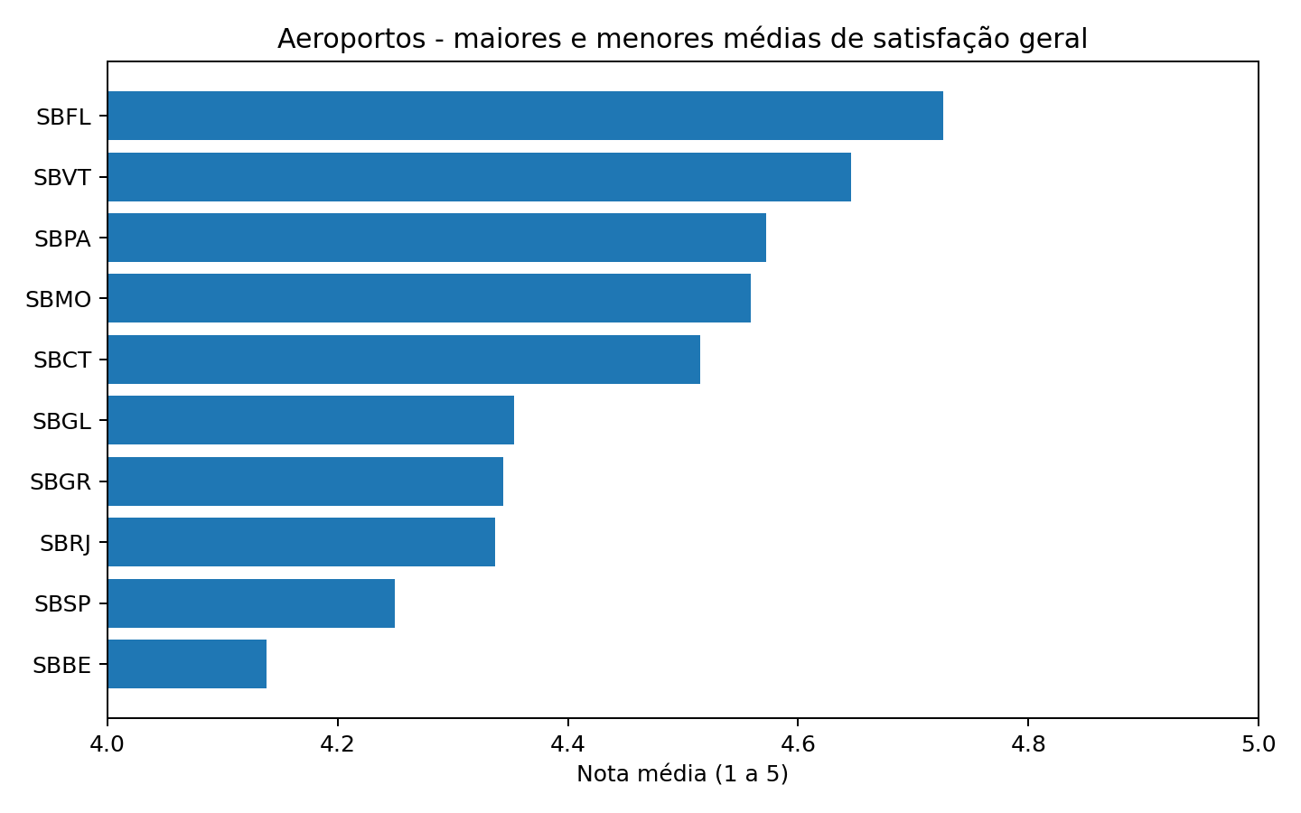
Figura 4 - Maiores e menores médias de satisfação geral por aeroporto.
O aeroporto com maior média foi Florianópolis / Hercílio Luz (SBFL), enquanto o menor resultado foi de Belém / Val de Cans - Júlio Cezar Ribeiro (SBBE). Mesmo o menor valor ficou acima de 4, indicando avaliação geral positiva, mas com diferenças importantes entre aeroportos.

6.3 Indicadores mais críticos
codigo_indicador | indicador | categoria | total_avaliacoes | media_nota | percentual_positivo
M2.c | RELAÇÃO PREÇO x QUALIDADE DOS ESTABELECIMENTOS DE ALIMENTAÇÃO | Comércio e serviços | 2923 | 2.276 | 11.15
M4.c | RELAÇÃO PREÇO x QUALIDADE DOS ESTABELECIMENTOS COMERCIAIS | Comércio e serviços | 793 | 2.348 | 10.84
R6.a | VELOCIDADE DE CONEXÃO | Infraestrutura | 1262 | 2.735 | 14.82
C2.d | QUANTIDADE DE BALCÕES | Check-in | 739 | 2.88 | 34.1
R8.b | LIMPEZA DOS BANHEIROS | Infraestrutura | 4238 | 2.935 | 26.71
C2.a | TEMPO DE ESPERA NA FILA | Check-in | 837 | 3.002 | 36.56
B3.b | TEMPO DE RESTITUIÇÃO | Bagagem | 2914 | 3.011 | 38.81

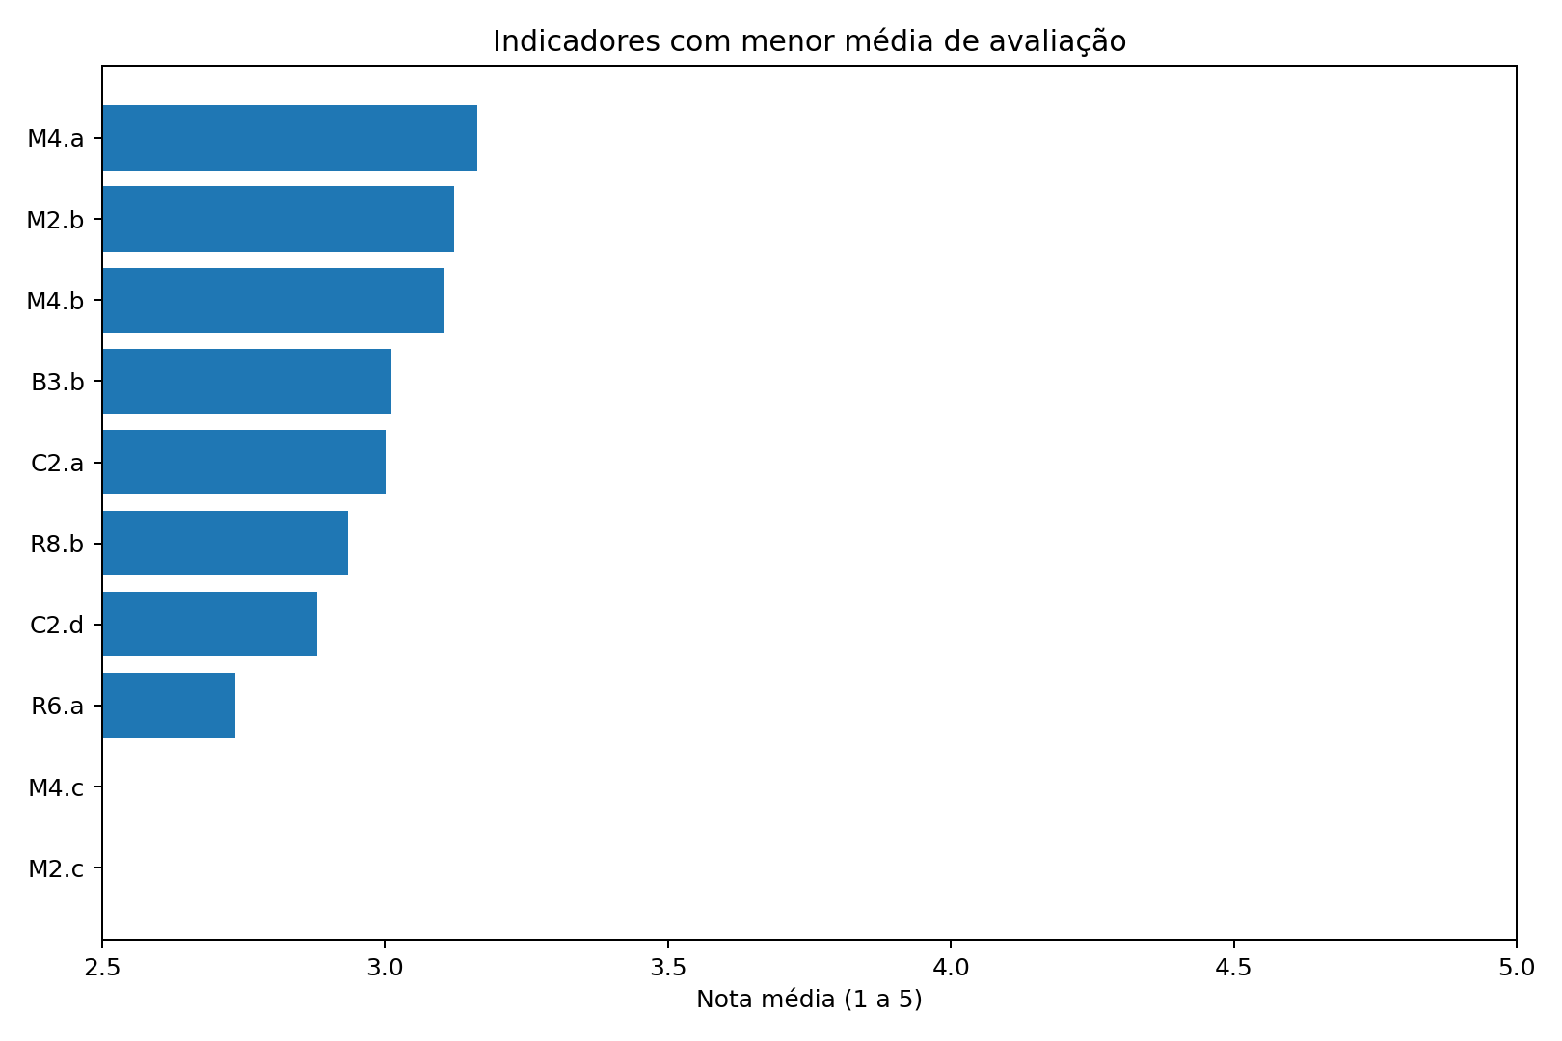
Figura 5 - Indicadores com menor média de avaliação.
O indicador com menor média foi RELAÇÃO PREÇO x QUALIDADE DOS ESTABELECIMENTOS DE ALIMENTAÇÃO, com média 2.276. Os principais pontos críticos aparecem em preço/qualidade de alimentação e comércio, internet, limpeza de banheiros, filas e bagagem.

6.4 Complemento: tipo de voo e processo
tipo_de_voo | total_entrevistas | media_satisfacao_geral | percentual_positivo
Doméstico | 69427 | 4.45 | 93.85
Internacional | 7767 | 4.428 | 93.1

processo | total_entrevistas | media_satisfacao_geral | percentual_positivo
Desembarque | 38728 | 4.468 | 93.56
Embarque | 38466 | 4.427 | 93.99

A diferença entre voos domésticos e internacionais foi pequena. Entre embarque e desembarque, as médias também ficaram próximas, mostrando que o resultado geral é relativamente equilibrado nesses recortes.

7. Reflexão sobre o Aprendizado
Esse projeto me ajudou a entender que integrar dados não é apenas juntar arquivos. Foi necessário compreender a metodologia da pesquisa, padronizar dados, corrigir inconsistências, pensar na modelagem dimensional e validar se as saídas estavam coerentes.
A parte mais interessante foi transformar os indicadores em uma fato separada. Isso deixou claro como uma decisão de modelagem pode facilitar muito as análises. Também foi importante comparar ETL e ELT na prática, porque a diferença entre eles fica mais clara quando precisamos implementar os dois.
O maior desafio foi lidar com pequenos problemas reais da base, como datas em formatos diferentes e respostas NS/NR. No final, o projeto ficou organizado, reprodutível e com código comentado para facilitar a manutenção.

Referências internas do projeto
As bases originais estão em data/raw. A metodologia e o dicionário original estão em docs/metodologia_sources. As consultas SQL usadas nos insights estão em sql/consultas_analiticas.sql.

